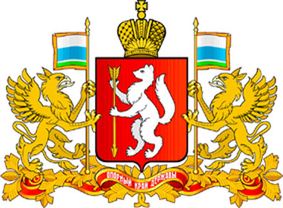

ПРАВИТЕЛЬСТВО СВЕРДЛОВСКОЙ ОБЛАСТИ

МИНИСТЕРСТВО ОБЩЕГО И ПРОФЕССИОНАЛЬНОГО ОБРАЗОВАНИЯ

СВЕРДЛОВСКОЙ ОБЛАСТИ

ПРИКАЗ

________________ № ______________

г. Екатеринбург

О внесении изменения в состав Комиссии по противодействию коррупции Министерства общего и профессионального образования Свердловской области, утвержденный приказом Министерства общего и профессионального образования Свердловской области от 23.12.2014 № 427-л «О Комиссии по противодействию коррупции Министерства общего и профессионального образования Свердловской области»

С целью приведения в соответствие состава Комиссии по противодействию коррупции Министерства общего и профессионального образования Свердловской области (далее – Министерство)
ПРИКАЗЫВАЮ:
1. Внести следующее изменение в состав Комиссии по противодействию коррупции Министерства, утвержденный приказом Министерства от 23.12.2014 № 427-л «О Комиссии по противодействию коррупции Министерства общего и профессионального образования Свердловской области»:
пункт 9 изложить в следующей редакции:
«9. Булатов - главный специалист планово-финансового
Валерий Николаевич отдела и государственных закупок,
член Комиссии».
2. Отделу государственной службы и кадров (В.В. Пьянков) довести настоящий приказ до сведения заинтересованных государственных гражданских служащих.
3. Контроль за исполнением настоящего приказа оставляю за собой.

Министр Ю.И. Биктуганов

